Xác định cơ chế thiết kế

Cho hệ thống

OASIS  
The Object Oriented Programming Assistant System

Version 1.4 approved

Chuẩn bị bởi Nguyễn Thị Huyền  
Đoàn Thị Hoài Thu

Nhóm 8 OOAD

26-04 2019

Table of Contents

Table of Contents ii

Lịch sử thay đổi iii

1. Giới thiệu 1

1.1 Mục đích 1

2. Sơ đồ bối cảnh hệ thống con 1

2.1 ShariganSystem Subsystem 1

2.1.1 Sơ đồ hệ thống con 1

2.1.2 Mô tả giao diện (interface) hệ thống con 2

2.2 JudgerSystem Subsystem 2

2.2.1 Sơ đồ hệ thống con 2

2.2.2 Mô tả giao diện (interface) hệ thống con 2

2.3 DatabaseManagement Subsystem 2

2.3.1 Sơ đồ hệ thống con 3

2.3.2 Mô tả giao diện (interface) hệ thống con 3

3. Analysis Class to Design Element Map 3

4. Design Element to Owning Package Map 5

5. Lớp kiến trúc và sự phụ thuộc 7

5.1 Sơ đồ phụ thuộc lớp 7

5.2 Mô tả lớp 7

6. Packages và sự phụ thuộc 8

6.1 Sơ đồ phụ thuộc package 8

6.2 Mô tả package 9

Lịch sử thay đổi

| Tên | Ngày thay đổi | Lý do thay đổi | Phiên bản |
| --- | --- | --- | --- |
| Huyền Nguyễn | 26-04-2019 | Tạo tài liệu | 1.1 |
| Hoài Thu | 30-04-2019 | Chỉnh sửa tài liệu | 1.2 |
| Huyền Nguyễn | 08-05-2019 | Chỉnh sửa tài liệu | 1.3 |
| Huyền Nguyễn | 17-05-2019 | Chỉnh sửa lần cuối | 1.4 |
|  |  |  |  |
|  |  |  |  |
|  |  |  |  |
|  |  |  |  |
|  |  |  |  |
|  |  |  |  |
|  |  |  |  |
|  |  |  |  |
|  |  |  |  |
|  |  |  |  |

# Giới thiệu

## Mục đích

Đây là một báo cáo về chủ đề Phân tích và thiết kế hướng đối tượng của nhóm tám về Phân tích kiến ​​trúc hệ thống.

Tài liệu này được sử dụng để phân tích các tương tác của các lớp phân tích để xác định các yếu tố mô hình thiết kế.

# Sơ đồ bối cảnh hệ thống con

## ShariganSystem Subsystem

### Sơ đồ hệ thống con

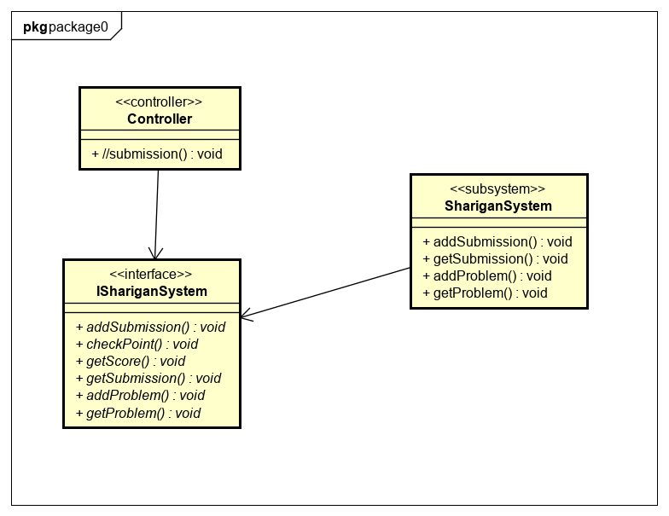

Figure 5: Subsystem diagram

### Mô tả giao diện (interface) hệ thống con

IShariganSystem: Đóng gói giao tiếp với tất cả các hệ thống khác bên ngoài khác.

## JudgerSystem Subsystem

### Sơ đồ hệ thống con

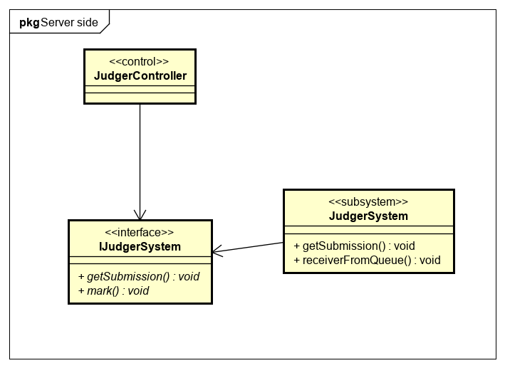

### Mô tả giao diện (interface) hệ thống con

IJudgerSystem : Đóng gói giao diện

## DatabaseManagement Subsystem

### Sơ đồ hệ thống con

### Mô tả giao diện (interface) hệ thống con

IDBManagement: Encapsulates communication with all external others systems.

# Analysis Class to Design Element Map

| Analysis Class | Design Element |
| --- | --- |
| ProblemController | ProblemController |
| SubmissionController | SubmissionController |
| UserController | CreateUserController |
|  | GetUserControllder |
| CourseController | CourseController |
| SemesterController | SemesterController |
| StudentController | StudentController |
| NotificationController | NotificationController |
| SubmissionJudgerController | SubmissionJudgerController |
| SignInController | SignInController |
| UpdateInfoForm | UpdateInfoForm |
| CreateForm | CreateForm |
| ListView | ListForm |
| DeleteView | DeleteForm |
| CourseView | CourseListForm |
|  | SelectCourseForm |
| SubmitForm | SubmitForm |
| SubmissionView | SubmissionForm |
| ProfileView | ProfileForm |
|  | SignInForm |
|  | SettingForm |
| RankingView | RankingForm |
| RankingCourseView | RankingCourseForm |
| SignInForm | SignInForm |
|  |  |
| ShariganSystem | Sharigan subsystem |
|  | IShariganService interface |
| JudgerSystem | Judger subsystem |
|  | IJudger interface |
| Database Management | Database Management subsystem |
|  | IDatabaseManagement interface |
|  |  |

# Design Element to Owning Package Map

| Design Element | Owning Package |
| --- | --- |
| ProblemController | Application |
| SubmissionController | Application |
| UserController | Application |
| CourseController | Application |
| SemesterController | Application |
| StudentController | Application |
| NotificationController | Application |
| SubmissionJudgerController | Application |
| SignInController | Application |
| UpdateInfoForm | Middleware:: Presentation |
| CreateForm | Middleware:: Presentation |
| ListForm | Middleware:: Presentation |
| DeleteForm | Middleware:: Presentation |
| CourseListForm | Middleware:: Presentation |
| SelectCourseForm | Middleware:: Presentation |
| SubmitForm | Middleware:: Presentation |
| SubmissionForm | Middleware:: Presentation |
| ProfileForm | Middleware:: Presentation |
| SignInForm | Middleware:: Presentation |
| SettingForm | Middleware:: Presentation |
| RankingForm | Middleware:: Presentation |
| RankingCourseForm | Middleware:: Presentation |
| SignInForm | Middleware:: Presentation |
| SignUpForm | Middleware:: Presentation |
| AdministratorProfile | Business Service::Domain::Admin |
| Review | Business Service::Domain::Admin |
| TrustedMemberRequest | Business Service::Domain::Admin |
| StudentProfile | Business Service::Domain::Student |
| LecturerProfile | Business Service::Domain::Lecturer |
| ShariganSystem | Business Service |
| JudgerSystem | Business Service |
| OASISSystemInterface | Business Service::OASISSystemInterfaces |
| DB | Business Service::Persistence |
| Profile | Business Service::Persistence |
| SystemDB | Business Service::Persistence |
| DatabaseManagerSystem | Business Service |
| DatabaseManagerInterface | Business Service::ExternalSystemInterfaces |
| SecurityManagerSubsystem | Business Service::Security |
| SecurityManagerInterface | Business Service::Security::SecurityInterface |

# Lớp kiến trúc và sự phụ thuộc

## Sơ đồ phụ thuộc lớp

Figure 4: Layer Dependencies diagram

## Mô tả lớp

* **Server Side**: Server layer hỗ trợ một số máy chủ ứng dụng khác nhau, trong đó ứng dụng bao gồm các trang web tĩnh . Sự tồn tại của một máy chủ được biết đến với máy chủ mạng. Trong các máy chủ nói chung được quản lý bởi máy chủ mạng, nhưng các chương trình ứng dụng có thể phần nào đảm nhận trách nhiệm này.
* **Client Side**: Lớp máy khách là nơi người dùng truy cập ứng dụng. Lớp máy chủ chấp nhận các yêu cầu thông qua kết nối internet từ lớp máy khách và chuyển các yêu cầu này đến tác nhân thích hợp. Sau đó, máy chủ chuyển tiếp phản hồi từ tác nhân trở lại lớp máy khách. Trong trường hợp này, máy khách chỉ đơn giản là một trình duyệt.
* **Application**: Lớp ứng dụng chứa các thành phần thiết kế dành riêng cho ứng dụng.
* **Business Services**: Lớp dịch vụ doanh nghiệp chứa các thành phần dành riêng cho doanh nghiệp được sử dụng trong một số ứng dụng.
* **Middleware**: Cung cấp các tiện ích và dịch vụ độc lập với nền tảng.

# Packages và sự phụ thuộc

## Sơ đồ phụ thuộc package

Figure 5: Package Dependencies diagram

## Mô tả package

Sơ đồ này mô tả cách các gói trên cùng một lớp phụ thuộc vào nhau và phụ thuộc vào các gói khác từ các lớp khác. Một sự phụ thuộc tồn tại giữa hai gói nếu thay đổi đối với một gói có thể gây ra thay đổi cho gói kia. Nó cũng cho thấy tầm nhìn có thể được xác định.

* **Server Side**: Lớp máy chủ hỗ trợ một số máy chủ ứng dụng khác nhau, trong đó ứng dụng bao gồm các trang web tĩnh.
* **Business Service**: Lớp Dịch vụ doanh nghiệp chứa các yếu tố dành riêng cho doanh nghiệp được sử dụng trong một số ứng dụng.
* **Domain**: Chứa các gói chứa các yếu tố thiết kế để hỗ trợ Profile, Admin, Lecture và quản lý của họ.
* **Admin**: Chứa các yếu tố thiết kế hỗ trợ Admin.
* **Student**: Chứa các yếu tố thiết kế hỗ trợ student.
* **Lecture**: Contains the design elements that for Lecturer.
* **Security**: Chứa các yếu tố thiết kế thực hiện cơ chế bảo mật.
* **SecurityInterface**: Chứa các giao diện cung cấp cho khách hàng quyền truy cập vào các dịch vụ bảo mật.
* **ISecurityInterface**: Xác định một tập hợp các hành vi được cung cấp bởi hệ thống con Security Manager.
* **OASISArtifacts**: Xác định tất cả các hoạt động, hỗ trợ cho giao tiếp với các hệ thống khác.
* **ExternalSystemInterface:** Các lớp truy cập hệ thống bên ngoài được phân vùng vào gói này.
* **Sharigan System:** Hệ thống con xử lý hầu hết các tác vụ người dùng.
* **Judger System:** Hệ thống chấm điểm cho những submit của sinh viên.
* **Activemq System:** hệ thống con là một queue. Khi thêm một bài nộp và bài nộp sẽ được đăng trên hàng đợi (từ Hệ thống Activemq), Hệ thống Judger sẽ lấy bài tập từ hàng đợi để ghi điểm và trả về kết quả.
* **DatabaseManager Subsytem**: Đóng gói giao diện vào cơ sở dữ liệu kế thừa có chứa thông tin liên quan đến dự án.
* **IDatabaseManager Interface**: Chứa một tập hợp các hoạt động hỗ trợ quản lý cơ sở dữ liệu.
* **Persistence**: Chứa các yếu tố thiết kế để duy trì các đối tượng cụ thể trong hệ thống.
* **Service**: Chứa các lớp thiết kế để cung cấp các lớp cấp hệ thống cho mục đích bảo trì.
* **Application**: Gói này chứa các lớp thiết kế cho chức năng xử lý chính trong hệ thống.
* **Clident Side**: Lớp máy khách là nơi người dùng truy cập ứng dụng.
* **Presentation**: Lớp máy khách là nơi người dùng truy cập vào ứng dụng. Giữ các thành phần thiết kế, được ánh xạ từ các lớp Boundary, cho mỗi biểu mẫu mà người dùng sử dụng để giao tiếp với Hệ thống.